Облыстық математикалық регата – 2026
І кезең (10 минут)

Әр есеп – 6 ұпай
- Теңдеудің барлық шешімдерін табыңыз: ${\left({\left(x+2\right)}^{2}-7\right)}^{2}=81$

- Шебер бір сағатта 5-тен көп, бүтін сан болатын бөлшек жасайды, ал шәкірт одан 2 бөлшекке кем жасайды. Бір шебер тапсырысты бүтін сан сағатта орындайды, ал екі шәкірт бірігіп оны 1 сағатқа тезірек орындайды. Тапсырыс неше бөлшектен тұрады?

- ABC үшбұрышының BC қабырғасының ортасы M болсын. AM кесіндісіндегі K нүктесі CK=AB шартын қанағаттандырсын. CK мен AB түзулерінің қиылысу нүктесін L деп белгілейік. AKL үшбұрышы теңбүйірлі екенін дәлелдеңіз.

Облыстық математикалық регата – 2026
ІІ кезең (¹ сағат)
4
Әр есеп – 7 ұпай
- $a және b$ — бүтін сандар болсын. Егер
$$\left|a+b\right|>\left|1+ab\right|$$
шарты орындалса, онда $ab=0$ екенін дәлелдеңіз.
- Теңдеуді шешіңіз:
$$cos\frac{3\left(π+1\right)x}{2}cos\frac{\left(3π-1\right)x}{2}=1$$
- ABCD — тіктөртбұрыш. Егер $∣AE∣=2⋅∣EB∣$, $∠AOD=45°$және $∣OF∣=2 см$ болса, онда $ABCD$тіктөртбұрышының ауданын табыңыз.
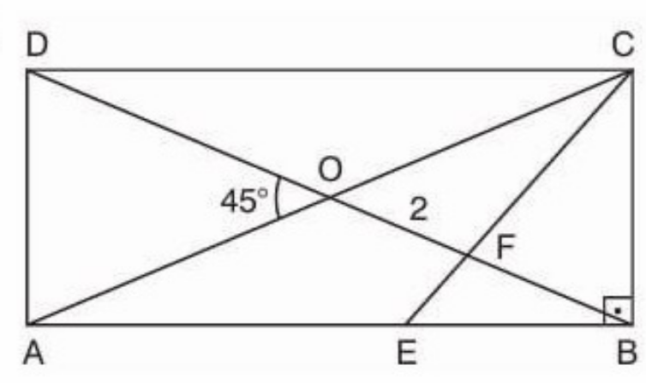

Облыстық математикалық регата – 2026
ІІІ кезең (¹ сағат)
3
Әр есеп – 8 ұпай

- $f$ функциясы периодты, периоды $\sqrt{2}$​.
Егер
$$3f^{2}\left(0\right)+7f\left(\sqrt{72}\right)+4=0 және f^{2}\left(\sqrt{2}\right)+3f\left(\sqrt{18}\right)+\frac{20}{4}=0$$
екені белгілі болса, $f(-\sqrt{8})$ мәнін табыңыз.
- Құмырсқа резеңке сақина (резеңке жіп) бойымен $1 см/с$ тұрақты жылдамдықпен қозғалады. Резеңке сақинаның бастапқы ұзындығы (шеңбер бойы) $1 м$, және әр секунд сайын ол лезде $1 м$-ге ұлғайып отырады. Құмырсқа бір айналымды (толық шеңберді) айналып шыға ала ма?

- Төртбұрыш $ABCD$берілген. Оның қабырғалары $AB, BC, CD, DA$. Мұнда $∠A және ∠C$ бұрыштары $90°$, ал ∠B бұрышы $45°$-қа тең. $AB=31$ екені және $ABCD$төртбұрышының ауданы $420$ екені белгілі. $CD$ қабырғасының ұзындығын табыңыз.

Облыстық математикалық регата – 2026
IV кезең ( ⁵ сағат)
12
Әр есеп – 9 ұпай

- Өрнектің мәнін есептеңіз:
$$\sqrt{1-\frac{1}{2}\sqrt{1∙3}}+\sqrt{2-\frac{1}{2}\sqrt{3∙5}}+\sqrt{3-\frac{1}{2}\sqrt{5∙7}}+…+\sqrt{40-\frac{1}{2}\sqrt{79∙81}}+$$

- Бізге 50×50 шахмат тақтасы берілген, ол 2500 ұяшыққа бөлінген. Әр ұяшықты қара немесе ақ түске бояуға болады. Бастапқыда барлық ұяшықтар ақ түсті. Бір “жүріс” жасау дегеніміз — бір қатарды немесе бір бағанды таңдап, сол қатардағы немесе бағандағы 50 ұяшықтың барлығын қарама-қарсы түске бояу.
(a) Дәл 2010 ұяшық қара болатындай етіп жүрістер тізбегін жасауға болатынын дәлелдеңіз.
(b) Дәл 2011 ұяшық қара болатындай етіп жүрістер тізбегін жасау мүмкін емес екенін дәлелдеңіз.

- Тікбұрышты $ABCD$ трапециясы берілген, мұнда $AB∥CD$, $∠A=90°$, $AD=DC=a және AB=2a$. Трапеция жатқан жазықтыққа C және D нүктелерінен перпендикуляр түзулер тұрғызылып, сол перпендикулярлардың бойынан (жазықтықтың бір жағында) E және F нүктелері алынған; $CE=2a$және $DF=a$. B нүктесінен AEF жазықтығына дейінгі қашықтықты және AF пен BE түзулерінің арасындағы бұрыштың шамасын табыңыз.

